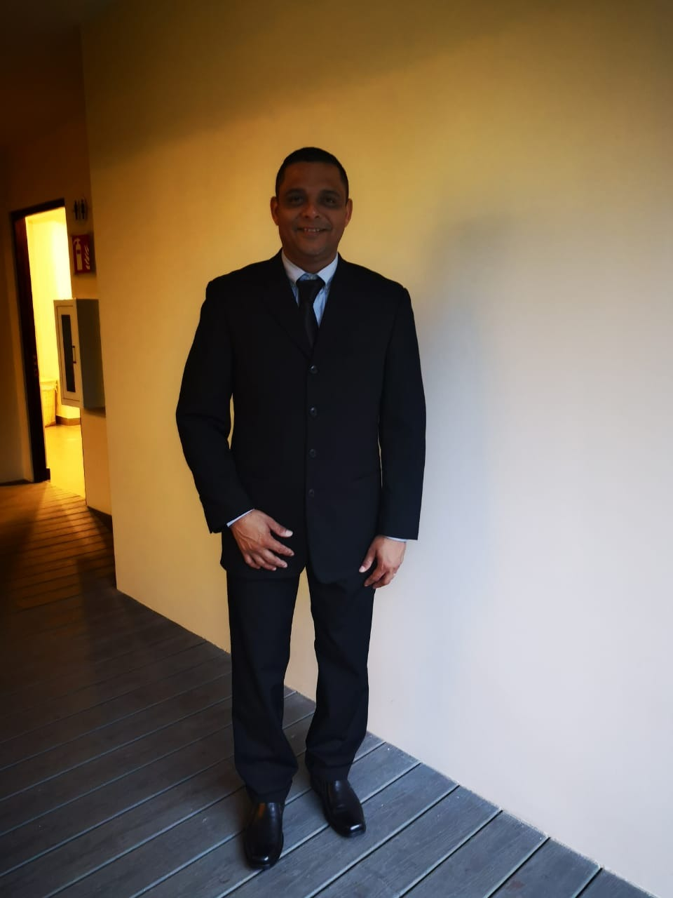

“Sé siempre tú mismo, pero cada día mejor”

Felicidades Melvin, usted ha sido nominado por uno de nuestros huéspedes en TripAdvisor donde se menciona que usted es la mejor persona que trabaja para el hotel, el huésped recalca que usted hizo todo lo necesario para que su comida fuera perfecta, y que además guardó un queque de cumpleaños hasta la tarde para que celebraran con café. Sin duda fue una excelente estadía gracias a su excelente servicio, por lo que le agradecemos su compromiso y atención en este tipo de situaciones, esperamos continúe así por mucho tiempo. El hotel Arenal Springs Resort & Spa le agradece y le motiva a continuar marcando la diferencia.

El hotel Arenal Springs Resort & Spa le agradece y le motiva a continuar transmitiendo esa dedicación y compromiso por el trabajo.

**¡Muchas Gracias Melvin!**

